**重庆市高校**

**第十二届数据库应用程序设计大赛**

**作品：简·活动**

**参 赛 学 校 ： 重庆邮电大学**

**参 赛 队 伍 ： xxxxx**

**队员1学号和姓名： 2017211966 郑世杰**

**队员2学号和姓名： 2017211960 廖金灿**

**队员3学号和姓名： 2017211961 王语**

**指 导 老 师 ： 胡 军**

**2019年6月**

# 目录

目录 2

第一章 绪论 3

1.1 系统开发背景 3

1.2 国内外研究现状及发展趋势 3

1.2.1国外发展现状 3

1.2.2 国内发展现状 . 4

第二章 需求分析 4

2.1系统需求概述 4

2.2 功能性需求分析 5

2.3 非功能性需求分析 5

第 3 章 系统总体设计 6

3.1 系统技术架构图 6

3.2 系统功能架构图 6

第 4 章 系统详细设计 7

4.1 系统基类设计 7

4.2 系统模块详细设计 7

4.2.1 所有活动模块 7

4.2.2 动态模块 8

4.2.3 与我相关模块 8

4.2.4 个人信息模块 9

第 5 章 数据库设计 10

5.1 概念模型设计 10

5.2 系统数据库详细设计 10

第 6 章 系统实现、测试与部署 10

6.1 所有活动模块功能实现 10

6.2 动态模块功能实现 10

6.3 与我相关模块功能实现 10

6.4 系统测试 10

6.4.1 安全性测试 10

6.4.2 稳定性测试 11

6.5 系统应用 11

第 7 章 总结与展望 11

参考文献 12

# 第一章 绪论

## 1.1 系统开发背景

随着互联网技术的快速蓬勃发展，数字化校园建设逐渐走进高校,建设数字化校园也慢慢成为了高校实现现代化和信息化的关键[1]，利用现有业务系统的数据为基础，高校提供广泛查询和实用接口,高校领域各类软件平台快速促进了数字化校园的发展。数字化校园是以现实校园和网络为基础，利用计算机技术、网络技术和通信技术，从环境、设备、到活动的全部数字化校园网络及其应用系统构成整个校园的数字神经系统，完成校园信息的传递和服务。数字校园的建设，可以通过现代化手段，方便地实现学校的教学、科研、管理、服务等活动的全部过程，从而达到提高传统校园效率，扩展传统校园功能，最终实现教育过程的全面信息化，达到提高校园管理效率的目的。

另一方面，丰富多彩的校园活动，各具特色的社团组织，使得高校校园文化变得尤为重要，高校大学生迫切需要一个综合服务软件平台进行交流和学习，为促进高校现代化和信息化数字化校园的建设，开发高校领域活动软件平台成为了不可缺少的工作。

鉴于此背景，开发高校领域活动软件平台，不仅能够方便高校大学生快速融入校园生活和了解校园文化，积极主动参与各类各具特色的丰富活动中，也能够规范学校对各类活动有组织有纪律的管理;而且，高校领域活动软件平台的开发，快速促进数字化校园的建设，拓展了现实校园的时间和空间维度，提升了传统校园的运行效率，扩展了传统校园的业务功能。本文介绍的高校领域活动软件平台，提供活动申请发布和活动查询、报名等功能，满足高校大学生对校园活动需求，补充了数字化校园建设中的缺失。

## 1.2 国内外研究现状及发展趋势

活动是由共同目的联合起来并完成一定社会职能的动作的总和。然而，当线下活动如火如茶进行时，互联网时代的活动软件平台却没有独领风骚，仅有的几个知名活动软件也是基于其母体延伸的产品形态，而高校领域的活动软件平台更是寥寥可数,并且基本没有在更多高校领域内推广。

### 1.2.1国外发展现状

国外关于活动类的软件有YPlan、Eventbrite等两个活动软件表现比较出色。YPLAN,伦敦版的“豆瓣同城”，这个成立于2012年的本地应用最初据点是在伦敦，后在纽约开了办公室，到现在也只覆盖了旧金山、纽约、拉斯维加斯和伦敦四地的活动，和豆瓣同城比较类似，但是YPlan不单支持浏览发现活动，还能直接订票; Eventbrite 是一个在线活动策划服务平台。该平台可为个人抑或企业举办各种活动(免费或付费)，用户可免费注册并方便的使用其各种与活动组织和推广相关的在线工具，在Eventbrite上创建活动的流程是:首先为你的活动起一个名字、添加细节信息、选择你喜爱的一个模板主题，导入logo、添加地点信息，然后设置票价、开始时间、结束时间甚至是多级票价。

### 1.2.2 国内发展现状 .

目前，国内的社会活动类网站以豆瓣同城、活动行、六人行等三个活动软件平台较为出色，为部分人所认可。豆瓣同城为基于母体豆瓣延伸的产品，是一个生活搜索类活动平台，解决了用户获取城市活动信息的问题，只需输入所在城市，即可获得相关热门同城活动。活动类型包含音乐、戏剧、讲座、聚会、电影、展览、活动、公益、旅行等众多内容:活动行是全球最大的中文活动平台，实现了海量活动信息发布，数据管理，活动推广功能。活动行可以为个人、企业或组织举办各种活动(包括免费或付费)，用户可以免费注册并灵活使用该平台的发布、报名管理和推广、购票验票等功能。与传统的邮件、电话/短信和现场报名方式相比，活动行线上报名与售票平台更省时省事、活动管理功能更强更全，隐私、数据更安全;六人行创业于2005年，是很早- -批独立做活动的网站，其团队来自互联网、媒体、广告、法律、公关等各个行业，是一群有经验、有想法、有激情的年轻人。六人行包装了2个好玩的概念，即活动地点为据点，活动小组圈子为波段，参与人员可以根据组织者、主题和场地参与活动,也可以根据活动类别、活动时间和付费情况查询活动。

根据以上信息，我们不难发现目前的活动类软件平台应用存在以下方面主要特征:

(1)地域性强。活动的发布和申请只集中在一-线城市，且涉及区域大，人员流动性强，不方便集中管理。

(2)活动类型和活动信息繁杂。社会形态多种多样的活动类型，导致活动信息的繁杂。

(3)活动审核制度不明确,导致审核活动无参考标准。社会形态的复杂性导致活动审核没有定性标准，审核工作只能在软件开发方执行。

为解决上述问题，本文论述的简·活动软件平台，以各个高校为区域独立执行，便于各个高校统一管理:同时，根据不同高校制定不同活动类型和活动信息，达到统一活动信息目的; 最后，通过指定高校管理人员:审核活动申请，明确审核活动申请任务。高校领域的学生通过活动软件平台，在完成基本信息注册后可以通过活动软件平台发布活动,同时也可以在软件平台上查询浏览活动，报名参加活动。

# 第二章 需求分析

## 2.1系统需求概述

随着互联网技术的快速蓬勃发展，数字化校园建设逐渐走进高校,建设数字化校园也慢慢成为了高校实现现代化和信息化的关键[1]，利用现有业务系统的数据为基础，高校提供广泛查询和实用接口,高校领域各类软件平台快速促进了数字化校园的发展。数字校园的建设，可以通过现代化手段，方便地实现学校的教学、科研、管理、服务等活动的全部过程，从而达到提高传统校园效率，扩展传统校园功能，最终实现教育过程的全面信息化，达到提高校园管理效率的目的。

另一方面，丰富多彩的校园活动，各具特色的社团组织，使得高校校园文化变得尤为重要，高校大学生迫切需要一个综合服务软件平台进行交流和学习，为促进高校现代化和信息化数字化校园的建设，开发高校领域活动软件平台成为了不可缺少的工作。简·活动系统框架图如

## 2.2 功能性需求分析

功能需求描述系统预期提供的功能或服务，通过需求分析应该划分出系统必须完成 的所有功能。用例图是展示系统的功能性需求分析的一个比较好的手段。因此，下面将通过用用例图对简·活动的功能性需求进行详细的分析。

* 首页

|  |  |
| --- | --- |
| 功能菜单 | 备注 |
| 活动 | 所有正在举行的、可参加的活动，可选择参加活动、创建新活动。 |
| 动态 | 所有用户发表的动态或者当前用户发布的动态。可选择创建动态 |
| 与我相关 | 与该用户相关的活动信息，包括用户创建的、用户管理的、用户参加的所有活动信息 |
| 个人信息 | 用户的个人信息，可选择更改个人信息。 |

* 活动详情页

|  |  |
| --- | --- |
| 功能菜单 | 备注 |
| 更新 | 更改活动举办信息，包括上传活动图片、更改活动描述信息 |
| 报名表 | 导出此活动的报名表，报名表包含所有参加此活动的用户填写的报名信息 |
| 添加 | 添加帮助管理此活动的活动管理员 |
| 交流评论 | 用户间的互动，对此活动的评论，促进用户间的交流，增大活动知名度。 |

## 2.3 非功能性需求分析

非功能需求与系统的基本特征相关联，主要是一些限制性要求，是对实际运行环境 提出的要求。下面对系统的非功能需求进行简单的描述：

(1) 易用性

易用性需求所描述的是许多实现“用户友好”的因素，包含人员因素、美观、用户 界面的一致性等方面。简·活动设计要以具体操作和使用的用户为中心，而以用户为中心又需要考虑到对用户进行细分并利用不同场景进行设计，使用户第一眼就能找 到自己最关注的功能操作和数据信息。

(2) 可适应性

考虑到简·活动具有广泛适应性，采用可定制的界面内容和形式，对信息进行 可视化编辑、发布等；应用系统的数据结构易修改，用户界面可由管理人员定义和组合，从而适应用户的需求。

(3) 可靠性

可靠性是软件无故障执行一段时间的概率。需要考虑的可靠性需求有故障的频率、 可恢复性、可预见性和准确性。

(4) 可移植性

系统要适用于大多数用户，能够在不同的环境下运行，即系统要在保证同类数据库管理系统的前提下，能够在各种操作系统平台之间实现任意进行转换，保证了系统自身 强大的可移植性。简·活动pc端采用Qt技术，可以无差别的在windows、linux等操作系统运行。

# 第 3 章 系统总体设计

简·活动采用三层C/S架构，分为数据层、功能层、表示层。与传统的二层结构相比，三层架构中添加了一个中间层--应用服务器层。将逻辑应用层的内容保存在应用服务器上，客户机只保存表示层，这种简约客户机模式也称为“瘦客户机”（thin client）。使用C/S架构开发特点表现在以下三个方面：

(1)、应用服务器运行数据负荷较轻。

最简单的C/S体系结构的数据库应用由两部分组成，即客户应用程序和数据库服务器程序。二者可分别称为前台程序与后台程序。运行数据库服务器程序的机器，也称为应用服务器。一旦服务器程序被启动，就随时等待响应客户程序发来的请求;客户应用程序运行在用户自己的电脑上，对应于数据库服务器，可称为客户电脑，当需要对数据库中的数据进行任何操作时，客户程序就自动地寻找服务器程序，并向其发出请求，服务器程序根据预定的规则作出应答，送回结果，应用服务器运行数据负荷较轻。

(2)、数据的储存管理功能较为透明。

在数据库应用中，数据的储存管理功能，是由服务器程序和客户应用程序分别独立进行的，前台应用可以违反的规则，并且通常把那些不同的(不管是已知还是未知的)运行数据，在服务器程序中不集中实现，例如访问者的权限，编号可以重复、必须有客户才能建立定单这样的规则。所有这些，对于工作在前台程序上的最终用户，是“透明”的，他们无须过问(通常也无法干涉)背后的过程，就可以完成自己的一-切工作。在客户服务器架构的应用中，前台程序不是非常“瘦小”，麻烦的事情都交给了服务器和网络。在C/S体系的下，数据库不能真正成为公共、专业化的仓库，它受到独立的专门管理。

## 3.1 系统技术架构图

系统总体框架如下图：

## 3.2 系统功能架构图

下面通过功能结构图展示系统的详细功能。功能结构图详细的展现出各个模块中包 含的子功能以及各功能之间的组织结构。系统功能架构图如图 所示。

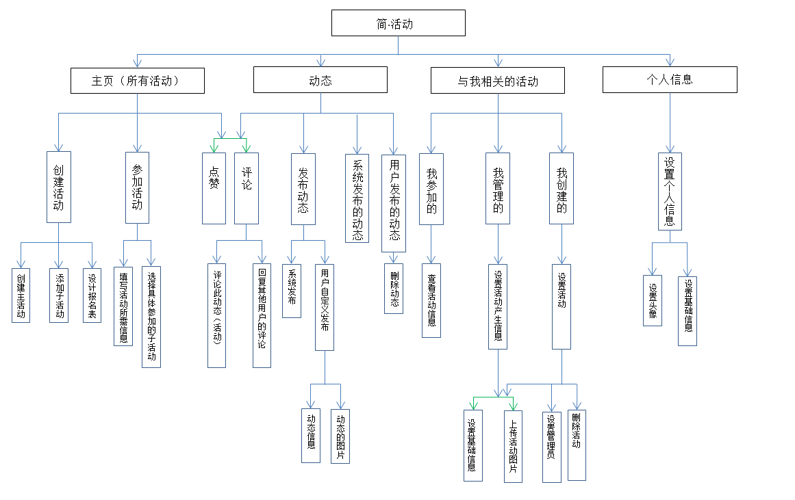

# 第 4 章 系统详细设计

系统的详细设计是系统功能的实现得以保证，系统详细设计可以概括为以总体设计为基础，以此确保各模块实现的过程细节，直到系统中各个模块的实现过程都给出了详细的描述，系统的设计采用软件工程的方法，根据面向对象分析中确定的类和对象设计软件系统，包括设计对象类和设计这些对象之间的关系，类图是建立的模型中最重要的模型图，用于详细描述系统中各个对象的相关类，以及这些类之间的静态关系。以下就是简•活动系统的基类设计：

## 4.1 系统基类设计

**4.1.1 活动类**

根据软件工程的方法进行系统的基类设计，简•活动系统中最主要的对象就是活动。每个活动中涉及的属性包括活动编号(aId)、用户编号(uId)、活动名称(aName)、活动创建时间(aCreationTime)、活动截止时间(aDeadlineTime)、参与人数(aParticipation)、活动摘要(aAbstract)、活动描述(aDescription)、活动状态(aStatus)、活动地点(aNotice)、活动设计的图片(images)、活动涉及的动态(pId)、动态的获赞数(praiseCount)。根据以上分析，将活动这一对象抽象成活动类。活动类又包含了很多相关的信息，例如活动下面的一些小活动，活动公告，与活动相关的动态，活动的报名内容，动态的评论内容，活动管理员等相关信息。活动类的属性以及方法具体设计如下表所示

|  |  |
| --- | --- |
| 类名 | 描述 |
| 子活动类 | 每个大活动下都会有若干项小活动 |
| 活动公告类 | 每个大活动举办一定时间后就会发布若干条公告 |
| 动态类 | 活动举办时会自动发布一条动态，用户也可以自己发布动态 |
| 评论类 | 每条动态下可以有评论 |
| 报名类 | 每个活动都有报名的内容 |
| 图片类 | 每个活动或者动态都可以有图片 |
| 管理员类 | 活动需要管理来填报成绩 |

**4.1.2用户类**

由于每个用户都可以创建活动，也可以管理活动以及发布动态和对动态进行评论，因此我们把用户抽象成一个类，用户还包含一些信息，如创建活动、管理活动、发布动态、评论动态，用户类的属性以及方法具体设计如下表所示

|  |  |
| --- | --- |
| 类名 | 描述 |
| 活动类 | 活动的创建、管理需要用户 |
| 动态类 | 动态有系统或者用户发布 |
| 评论类 | 用户对动态进行评论 |
| 公告类 | 用户发布公告 |
| 管理员类 | 用户管理活动 |

## 4.2 系统模块详细设计

### 4.2.1 所有活动模块

#### 4.2.1.1 创建活动

创建活动子模块允许用户创建一个想要开展的活动，创建活动的具体流程如下三步：

（1）创建主活动。比如：举办一个夏令营活动

（2）创建子活动。比如：夏令营活动里面包括做迷藏、跳绳等等子活动

（3）创建报名表。创建者自定义报名表应该包含的信息。

#### 4.2.1.2 参加活动

参加活动子模块允许用户报名参加一个活动，用户参加一个活动需要填写报名表所需要的信息，然后选择想要参加的具体的子活动。

#### 4.2.1.3 点赞评论

用户可以对一个活动进行点赞和评论，发表对此活动的看法和与其他用户进行交流。用户可以评论该活动或者该活动下发表评论的用户的评论。

### 4.2.2 动态模块

#### 4.2.2.1 发布动态

动态模块允许用户查看所有的用户发布的动态和自己发表的动态，用户可以创建一个新动态，发布新动态包括两部分信息，分别为该动态的文字内容和该动态用户想要添加的图片。

#### 4.2.2.2 删除动态

用户可以删除自己发布的动态。

#### 4.2.2.3 点赞评论

用户可以自由的对一个动态进行点赞和评论功能，用户可以评论该动态或者该动态下发表评论的用户的评论。

### 4.2.3 与我相关模块

#### 4.2.3.1 我创建的

我创建的子模块功能包括5部分信息，分别为更新活动公告、修改截止日期、导出报名表、上传活动图片、添加管理员。

（1）更新活动公告

更新活动公告功能提供创建者通过修改公告及时向参加此活动的用户发布公共信息

（2）修改截止日期

修改截止日期功能提供创建者在活动发布完成后对活动进行截止日期的修改，该日期大于当日日期。

（3）导出报名表

导出报名表功能提供创建者导出此活动的报名表信息，通过邮箱发送附件的形式导出报名表

（4）上传活动图片

上传活动图片允许创建者上传此次活动有意义的活动图片

（5）添加管理员

添加管理员功能允许创建者添加帮助管理此活动的管理员。

#### 4.2.3.2 我管理的

我管理的子模块包含2部分信息，分别为填报成绩、导出报名表。

（1）填报成绩

填报成绩功能由管理员执行，在一些需要计分的活动中记录每个参赛者的分数信息。填报成绩有可能是动态的，活动一边举行一边进行活动的计分，系统给每个管理员“按需分配”参赛者，每个管理员负责已分配的参赛者积分工作。

（2）导出报名表

同上。

#### 4.2.3.3 我参加的

用户可以查看自己参加的活动的进度，现状和参与人数一系列信息。

### 4.2.4 个人信息模块

个人信息模块显示用户账号的基础信息，包括绑定第三方账号，绑定邮箱用户接受重要的信息通知

# 第 5 章 数据库设计

数据库设计的目的是要设计良好的数据库结构，能够持久化的将数据存储到数据库中，以便后续开发过程中多次使用这些数据，因此我们需要设计必要的存储过程以及一定数量的表等，从而对数据进行高效的管理以及存取。通过建立一个概念性的数据模型来描述用户的数据需求，包括一些从用户角度设计的数据以及一些存储过程中涉及的辅助数据。通常使用E-R图描述数据库的概念模型。

## 5.1 概念模型设计

系统通用流程CDM如图5-1-1所示。

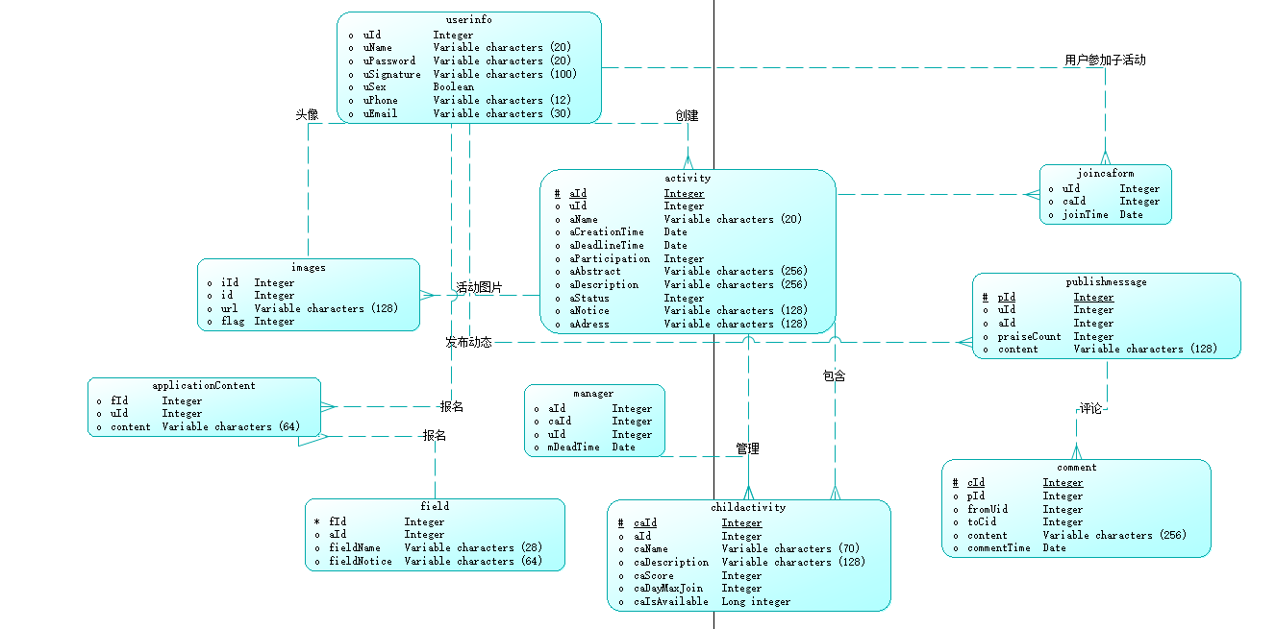

图5-1-1 系统通用流程CDM图

从E-R图可以看出，主要包括个10实体和关系，其中图中的实体有大活动实体、小活动实体、用户实体、管理员实体、评论实体、公告实体、字段实体、动态实体、图片实体、报名实体。这几个实体之间按照系统的管理业务的逻辑存在着不同的映射，也就产生了各种关系，从而保持了系统的正常使用。因此我们采用了MySQL来设计数据库以及存储各种实体的信息，其次，为了使各种实体关系表示的更加明确，我们对系统中涉及的每一个实体设计相对应的数据库结构表。E-R关系如图5-1-2所示

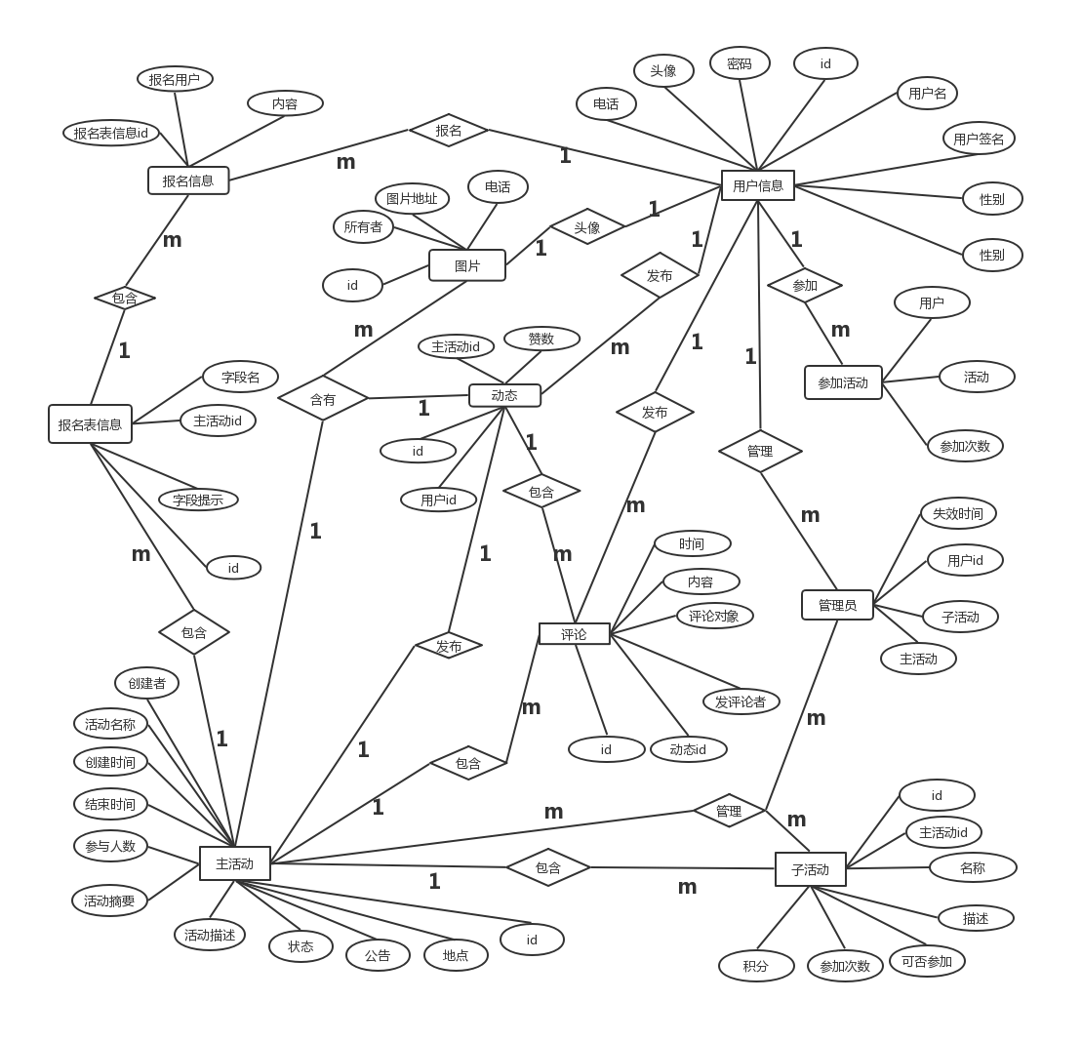

图5-1-2系统E-R图

## 5.2 系统数据库详细设计

创建数据库是数据库设计的基本要求，也是存储信息系统数据的最佳方式。为了让每一个的实体都得以表示出来，我们对该系统中设计的每一个实体都设计了相对应的数据库表。对简•活动涉及的数据库表的具体设计如下：

1.activity，活动表：用于存储用户创建的所有活动的基础信息

属性名 类型 长度 说明

aId int 11 无实际作用，作为主键

uId int 11 用户id

aName varchar 128 活动名称

aCreationTime date 0 活动创建时间

aDeadlineTime date 0 活动截止时间

aParticipation int 11 活动参与人数

aAbstract varchar 128 活动摘要

aDescription varchar 256 活动描述

aStatus int 11 活动是否可用

aNotice varchar 128 活动公告

aAddress varchar 128 活动地点

2.childActivity，子活动表：用于存储用户创建的大活动下的所有子活动

属性名 类型 长度 说明

caId int 11 无实际意义，作为主键

aId int 11 所属活动的id

caName varchar 40 子活动的名称

caDescription varchar 128 子活动的描述

caScore int 11 子活动的积分数

caDayMaxJoin int 11 子活动的最大参与次数

caIsAvailable tinyint 1 子活动是否可以参与

flag int 2 子活动的成绩的记录方式

minScore int 11 子活动的最大成绩

maxScore int 11 子活动的最大成绩

3.field，字段信息表：用于存储活动的报名字段的信息

属性名 类型 长度 说明

fId int 11 无实际意义，作为主键

aId int 11 活动的id

fieldName varchar 28 字段名称

fieldNotice varchar 64 字段意义的描述

4.manager，管理员信息表：用于存储活动的管理员

属性名 类型 长度 说明

aId int 11 活动的id

caId int 11 管理的子活动的id

uId int 11 管理的用户的id

mDeadTime bigint 20 管理员的存活时间

5.userinfo，用户信息表：用于存储已经注册的用户的信息

属性名 类型 长度 说明

uId int 11 无实际意义，作为主键

uName varchar 20 用户名

uPassword varchar 20 用户密码

uSignature varchar 100 用户签名

uSex tinyint 1 用户性别

uPhone varchar 12 用户电话

uEmail varchar 30 用户邮箱

6.publishmessage，动态表：用于存储发布的动态的信息

属性名 类型 长度 说明

pId int 11 无实际意义，作为主键

uId int 11 发布动态的用户的id

aId int 11 相关的活动

praiseCount int 11 该动态的点赞数

content varchar 128 动态内容

7.notice，公告表：用于存储活动已经发布的公告

属性名 类型 长度 说明

nId int 11 无实际意义，作为主键

aId int 11 活动的id

content varchar 256 公告内容

noticeTime bigint 11 公告发布时间

8.images，图片表：用户存储用户、活动以及动态涉及的图片

属性名 类型 长度 说明

iId int 11 无实际意义，作为主键

id int 11 用户、活动或者动态的id

url varchar 128 图片路径

flag int 11 标志变量

9.comment，评论表：用于存储用户发布的评论的表

属性名 类型 长度 说明

cId int 11 无实际意义，作为主键

pId int 11 动态的id

fromUid int 11 发布评论的用户的id

toCid int 11 评论的id

content varchar 256 评论内容

commenteTime date 0 评论时间

10.joincaform，子活动参与表：用于存储用户参与子活动的信息

属性名 类型 长度 说明

uId int 11 参加该子活动的用户的id

caId int 11 参与的子活动的id

joinTime date 0 参与时间

score int 11 用户的成绩

flag tinyint 1 用户的成绩是否已经填报

11.applicationcontent，用户填写的报名表的字段的内容

属性名 类型 长度 说明

fId int 11 字段id

uId int 11 用户的id

# 第 6 章 系统实现、测试与部署

系统实现在详细设计的基础上进行，根据对课程管理系统进行的需求分析以及系统 设计，将详细设计得到的处理过程的描述转换为程序代码。在系统功能实现后，对系 统进行功能测试，根据测试结果进一步完善系统的功能。

## 6.1 所有活动模块功能实现

## 6.2 动态模块功能实现

## 6.3 与我相关模块功能实现

## 6.4 系统测试

软件测试是软件开发过程的重要组成部分,是用来确认一个程序的品质或性能是否符合开发之前所提出的一些要求。软件测试的目的，第一是确认软件的质量，一方面是确认软件做了你所期望的事情，另一方面是确认软件以正确的方式来做了这个事件;第二是提供信息，比如提供给开发人员或程序经理的反馈信息，为风险评估所准备的信息;第三个是保证整个软件开发过程是高质量的。

系统的测试方法包含动态测试中的单元测试、集成测试、系统测试和验收测试四个环节,保证系统功能的完整性和测试结果的正确性。本文论述的简·活动以Windows作为服务器的操作系统，MySql为数据库，Tomcat为Web应用服务器，部署完成后目前运行稳定。

### 6.4.1 安全性测试

系统的安全性测试区域主要有：

（1）目前应用系统基本采用先注册后登陆模式，所以，安全性测试必须包括有效和无效的用户名和密码，以及大小写敏感等问题。

（2）用户登录后再一定时间内没有进行任何页面操作，是否需要重新登录

（3）测试信息是否写进日志文件问题

测试结果：

系统沿用传统先注册后登陆的模式，对用户名密码进行严格约束，对需要填写信息的文本框进行限制输入；用户登录15分钟后如无页面操作，系统跳转到登录界面。为保证系统安全性，日志信息包括测试信息。

### 6.4.2 稳定性测试

稳定性测试是指软件运行中整个系统是否运行正常，主要采用的是将测试服务器长时间运转进行测试

测试结果：

由于条件限制，经手工测试得出软件性能较为理想，连接速度满足用户需求，长时间连接性能稳定

## 6.5 系统应用

目前系统处于刚刚开发完全阶段，尚为投入使用。本软件经过多道测试，可以正常运行。本软件的设计与实现的特点主要有：

（1）通过长时间的、不同高校内的调查，做出完整的需求分析，在结合现在高校内关于举办活动的结构方式，进行系统的总体设计，针对举办活动需要的信息和参与者信息，精心设计数据库。保证软件结构、系统、功能尽可能包括现在举办的活动的新式，并做出改良。使得该软件实用性、适应性更强。

（2）针对现在很多高校举办一个活动就是一个不同的平台，（设置有些活动没有平台），本软件旨在提供一个统一化的管理和活动交流平台。摒弃了以前参加活动的繁琐操作，给活动举办方和参赛者都带来了极大的便利。

# 第 7 章 总结与展望

本文从对简·活动软件进行了全方位的描述和演示，包括系统的分析、设计与实现。通过第1章分析了软件开发的背景和国内外的研究和发展现状。然后进行需求分析，通过调研现在高校的举办活动的形式和流程，做出本系统的需求分析。第3章演示了系统的总体设计，给出了运用的主要技术架构、功能架构。第4章对软件的主要模块进行了解释与分析，给出具体模块的具体功能。然后是数据库系统的总体设计，本文给出了E-R图，数据表，对软件的数据库系统进行详尽的描述。最后是系统的实现、测试和部署，核心的业务通过程序截图显示，给出了软件的所有核心操作，测试通过设置安全性测试用例和稳定性测试用例，完成对整个软件的功能测试，通过不断的测试，完善了整个软件。

用户通过简·活动可以很好的加入到自己想要参加的活动。用户可以很轻松的看到所有正在举办的活动，可以实现按照一定的规则对所有活动进行排序，对一个活动可以进行点赞和评论，对该活动发表自己的看法。用户可以简单的创建一个活动。通过发布动态可以和其他的用户进行交流，可以对动态进行评论，也可以删除自己发布的动态。活动的创建者和管理者可以在活动的详情界面导出当前活动的报名信息，可以更改活动的公告、截止信息和上传活动图片等活动信息。活动的管理员可以为需要计分的活动给参赛者计分。但是，由于某些原因本软件并未针对每个用户进行一个个性化推荐，本软件适配的活动类型有一定的局限，关于进行个性化推荐和更好的活动类型适配将本软件以后需要完善和改良的方面。

# 参考文献